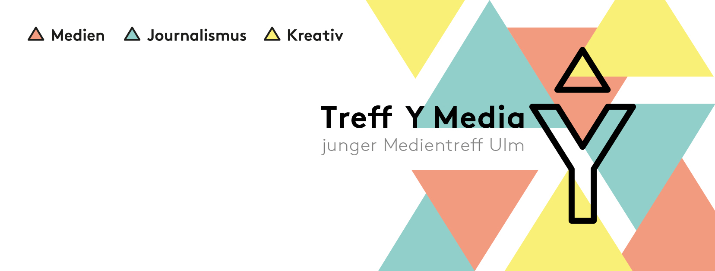

Pressemitteilung
Ulm, 10.04.2017

Treff Y Media: The only way is up(rise)
Was war, was noch kommt und wie es weitergeht

Seit September 2016 können sich medieninteressierte Jugendliche im Rahmen des Ulmer Treff Y Media mit Medienmachern austauschen und Kontakte knüpfen. Nach einen halben Jahr Treffs und Ausfahrten startet das Projekt richtig durch: Im inzwischen achten Treff referiert Daniel M. Grafberger am 11. April 2017 um 18 Uhr zu den Themen „Fotografie und Redaktionsarbeit“ und greift dabei auf seine Erfahrung aus seiner Arbeit als Fotograf für das Ulmer Zelt und Redaktionsleiter des „SpaZz“-Magazins zurück. Beim Workcamp am 13. und 14. Mai 2017 können die Teilnehmer an der Ulmer Volkshochschule ganztägig in Workshops und Vorträgen unter anderem mit Sarah Händel von „Mehr Demokratie e.V. Baden-Württemberg“ eine eigene politische Kampagne gestalten oder bei dem Berliner Schauspieler und Coach Volkram Zschiesche ins Training gehen. Phil Zinser von „inallermunde“ aus Leutkirch verwandelt den unteren Saal der vh in ein Holodeck, in dem Virtual Reality hautnah erlebt werden kann. Während der Exkursion nach Wien vom 8. bis zum 11. Juni 2017 wird sowohl im ORF Funkhaus beim Radiosender FM4 als auch bei der Nachrichtensendung ZIB (Zeit im Bild) ein Blick hinter die Kulissen geworfen. Somit sind auch in den kommenden Veranstaltungen alle drei Bereiche vertreten, die sich der Treff Y Media auf seine Fahnen geschrieben hat: Medien – Journalismus – Kreativarbeit. Die Teilnahme an den Treffs, die jeden zweiten Dienstag im Monat stattfinden, ist kostenlos und unverbindlich. Bei den Workcamps besteht die Möglichkeit, sich nur für die Vorträge anzumelden, die persönlich am meisten interessieren. Informationen rund um das Projekt sind auf der Facebookseite fb.me/treffymedia und im Projektblog auf freefm.de/projekte/treffymedia zu finden.

Beim Treff Y Media ist der Name Programm. Hier trifft sich die „Generation Y“ (sprich: why), um der Medienvielfalt und deren Möglichkeiten auf den Grund zu gehen – also nach dem „why?“ zu fragen. „Es geht darum, auch in Ulm Einblick in das breite Feld der Kreativmedien zu geben. Denn es ist nicht so leicht, in dieser Branche Fuß zu fassen“, erklärt Mitorganisator Dominic Köstler (19) die Idee hinter dem Projekt. Inzwischen blickt das Treff Y Media Team, bestehend aus Jugendlichen, unterstützt durch Erwachsene, auf sieben Treffs, zwei Ausfahrten sowie ein Workcamp zurück und zieht eine durchaus positive Bilanz. „Da die Teilnahme an den Treffs kostenlos und unverbindlich ist, kann jeder zu dem Referenten kommen, der ihn wirklich interessiert. Die Teilnehmerzahlen liegen regelmäßig im zweistelligen Bereich.“, berichtet Dominic. Auch wenn die Förderungen der Jugendstiftung Baden-Württemberg und der Aktion Mensch im Oktober diesen Jahres enden, lässt sich das Treff Y Media Team nicht aufhalten. Gemäß dem Motto „Uprise“, der auch das offizielle Treff Y Media Papierschiff schmückt, gilt: Der einzige Weg führt nach oben!

Was war los im letzten halben Jahr?
DJ T-Rex erzählte beim TREFF01 über das DJ-Leben, gab Einblicke in die Veranstaltungsbranche und reflektierte dabei kritisch, was gut bei den Teilnehmern ankam. Abseits digitaler Medien stellte Redakteur Marcus Golling von der Neu-Ulmer Zeitung das Highlight der bisherigen Treffs dar. „Marcus Golling fand ich sehr spannend, da er den klassischen Printbereich beleuchtet hat. Denn auch Zeitungsjobs sind heute noch präsent und junge Leute sollten sich das anschauen!“, sagt Mitorganisator Samuel Rettig (19). Die Jugend wünscht sich allerdings mehr Treffs zu Themen wie Film und Fernsehen. Bei den Ausfahrten hingegen geht es mehr um das Entdecken als um das Lernen und Kennenlernen: während der Ausfahrt nach Köln wurde neben der Redaktion des „Intro Magazin“ das Studio König, in dem das „Neo Magazin Royale“ gedreht wird, besichtigt. In München konnte in den Bavaria Filmstudios das Set der Realverfilmung von „Jim Knopf“ begangen werden. Ganz nah dran waren die Teilnehmer auch bei „Puls“, dem Jugendformat des Bayrischen Rundfunks, das gleichzeitig im Radio und im Fernsehen sendet.

Organisation Treff Y Media:  AG freie Medien Ulm / Neu-Ulm –  Redaktion e. V. – Jugendredaktion  c/o Radio free FM  Platzgasse 18 – 89077 Ulm  Tel.: +49 731 93862-84  treffymedia@freefm.de | Weitere Informationen:  Press’n’Relations GmbH  Stefanie Marszalkowski  Praktikantin  Magirusstraße 33 – 89073 Ulm  Tel.: +49 731 96287-16  praktikant@press-n-relations.de
Kommende Veranstaltungen:
TREFF08 - 11.04.2017, 18 Uhr: Daniel M. Grafberger, Ulmer Zelt Fotograf und SpaZz Magazin Redaktionsleiter

TREFF09 – 09.05.2017, 18 Uhr: Isabelle Konrad, junge Filmemacherin, Künstlerin, Preisträgerin

WORKCAMP – 13.-14.05.2017, jeweils ab 10 Uhr: u.a. mit Volkram Zschiesche

Der Treff Y Media ist eine Zusammenarbeit der AG freie Medien Ulm/Neu-Ulm - Redaktion e.V., dem Stadtjugendring Ulm, der Jungen vh und Radio free FM. Gefördert wird es von der Jugendstiftung Baden-Württemberg und der Aktion Mensch.

